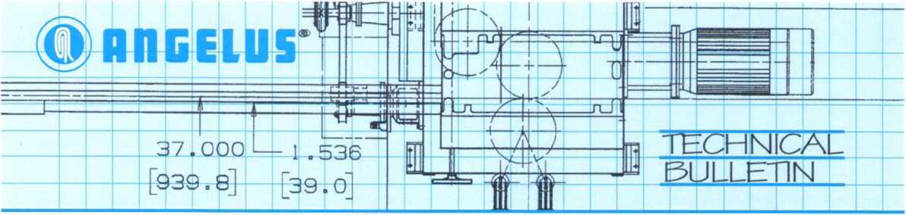

DONGIN CNF.CO,Ltd. Office

Zip Cod : 445-944 , 589-1 Lot Nr, Neung-Dong, Hwasung-si, Gyeonggi-do, Rep. of Korea.

TEL : +82-31-233-2638 FAX : +82-31-233 - 2639 Business Telephone NO : +82-10-5442-5740

WEBSITE: www.dongincnf..com

ADJUSTABLE ROUND BAR CAN TRANSFER TABLE
필러에서 시머까지 캔 운반 시에 교반 및 유출이 적게 개선된 운반 개념이 엔젤러스에서 나왔습니다. Adjustable round bar can transfer table은 금속의 픽업시 마찰을 줄이기 위해 경질 크롬으로 도금 된 고급 부식 방지 스테인레스 스틸로 제조되었습니다. 둥근 막대 디자인은 높이와 마모가 쉽게 조절되도록 설계되었고 다양한 식품 및 음료용기 용도로 사용할 수 있습니다. 새로운 장비의 옵션으로 선택하거나 기존의 Angelus can seamers를 수정하여 장착 할 수 있습니다.
향상된 생산성
이 새로운 기술을 사용해본 음료 가공 업체는 Angelus Round Bar Can Transfer Table을 격찬하는 리뷰를 주었습니다. 필러와 시머 간의 이동성을 높이고 제품 교반 및 제품 유출을 줄임으로써 공정 및 생산성을 크게 향상시키는 것으로 입증되었습니다. 캔의 바닥과 접촉하는 지점은 4개뿐이므로 마찰 및 마찰의 양이 크게 줄어들어 비싼 윤활유 비누 용액의 사용량이 줄어 듭니다.
연장된 수명
단단한 크롬 도금 부식 방지 스테인레스 스틸의 마모 수명 조절 식 원형 막대 캔 이송 테이블은 일반적인 평면 마모 플레이트 이송 테이블보다 향상된 개선점을 제공합니다. 입증 된 Angelus 디자인은 지지 판과 클램프 기능을 사용하여 수직 높이 조정을 제공하고 프로세서가 바를 새로운 마모 표면으로 간단하고 신속하게 회전시킬 수 있게 합니다. 이 조정 기능은 Adjustable Round Bar Can Transfer Table 의 수명을 일반적인 평평한 마모 판 이송 테이블보다 최대 10 배까지 연장시킵니다.
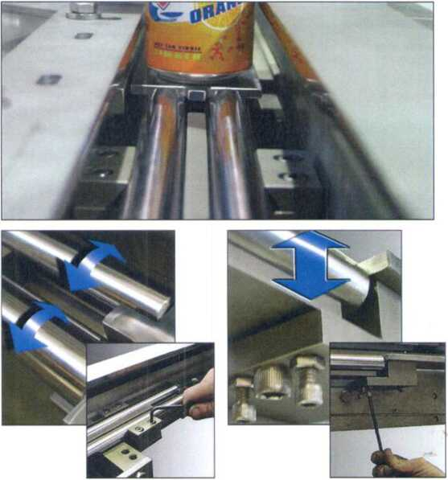

장점 및 이점 :
-필러와 시머 사이의 캔 이동을 원활하게하여 교반 및 제품 유출을 줄입니다
-높이와 마모를 빠르고 쉽게 조절할 수 있습니다.
-평평한 마모 플레이트 테이블보다 테이블웨어 수명을 최대 10 배 연장시킵니다.
-윤활 비싼 비누 용액 요구량이 감소합니다.
■ 고급 부식 방지 스테인레스 스틸의 라운드 바는 경질 크롬 도금으로 마찰을 줄이고 캔의 이동성을 향상시킵니다.
■ 기계의 성능을 향상시키고 가동 중단 시간을 줄이며 생산성을 높입니다.
■ 많은 Angelus사의 시머에 바로 교체할 수 있습니다.

